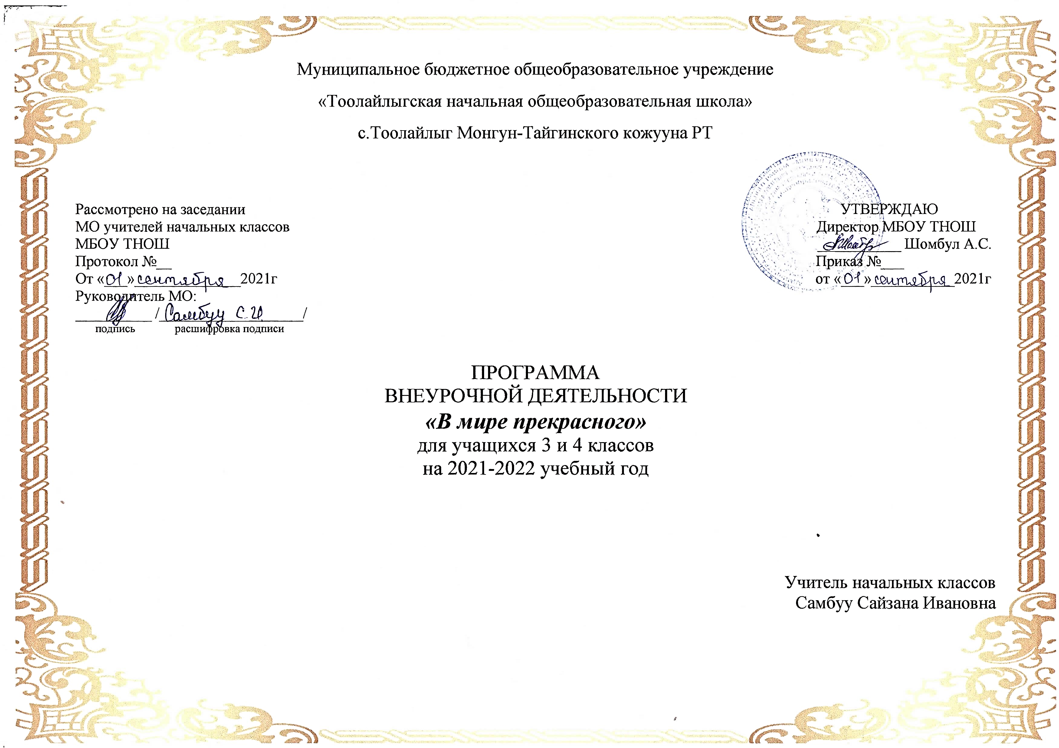

Пояснительная записка
В основу программы внеурочной деятельности общекультурного направления «В мире прекрасного» положены идеи и положения Федерального государственного образовательного стандарта начального общего образования и Концепции духовно-нравственного развития и воспитания личности гражданина России. Настоящая программа создает условия для социального, духовного, культурного самоопределения, творческой самореализации личности ребёнка, её интеграции в системе мировой и отечественной культур.
Актуальность выражается в том, что курс внеурочной деятельности «В мире прекрасного» разработан, как целостная система воспитания нравственных чувств и этического сознания, гражданственности и уважения к обязанностям человека, ценностного отношения к прекрасному, создает условия для социального, духовного, культурного самоопределения, творческой самореализации личности ребёнка.
Рабочая программа «В мире прекрасного» предусматривает занятия индивидуального практического творчества обучающихся и занятия коллективной творческой деятельности.
Цели внеурочного планирования программы «В мире прекрасного»: содействовать формированию гуманной, нравственной личности с развитой эстетико-эмоциональной сферой, и её адаптацией к условиям социальной среды, дать возможность детям проявить себя, творчески раскрыться в области различных видов искусства.
Задачи:
-сформировать у обучающихся начальных классов умение ориентироваться в новой социальной среде;
- сформировать коммуникативную культуру, умение общаться и сотрудничать;
- развивать волевую и эмоциональную регуляцию поведения и деятельности;
- развивать природные задатки и способности, помогающие достижению успеха в том или ином виде искусства;
- научить приёмам исполнительского мастерства;
- научить слушать, видеть, понимать и анализировать произведения искусства;
- научить правильно использовать термины, формулировать определения понятий, используемых в опыте мастеров искусства.
- воспитать духовно–нравственные качества личности.
Программа определяет ряд практических задач, решение которых обеспечит достижение основных целей изучения предмета:
• формирование у младших школьников первоначальных представлений об элементарных правилах поведения в обществе, этикета;
• формирование основ и навыков культуры речи во всех её проявлениях
• воспитание позитивного эмоционально-ценностного отношения к произведениям культуры;
• пробуждение познавательного интереса к ценностям мировой культуры.
Систематический курс представлен в программе следующими содержательнымилиниями:
Искусство хороших манер
Правила этикета
Путешествие в страну Добра и Красоты
Жил-был художник
В мире поэзии
Весь мир - театр, а люди в нём актёры
Курс внеурочной программы «В мире прекрасного» начинается с истории возникновения этикета (западный, восточный этикет, традиции воспитания в России). Охватывает элементарные правила общения людей и их традиции. Правила этикета являются введением в систему правил поведения в общественных местах.
Раздел «Жил-был художник». Обучающиеся получат начальное представление об основах живописи, биографии художников, представления об эстетических и художественных ценностях отечественной культуры; получат первоначальный опыт эмоционального постижения народного творчества, этнокультурных традиций, фольклора народов России.
Раздел «В мире поэзии» посвященный воспитанию у младших школьников любви к книгам, формирование первоначальных умений видеть красоту в окружающем мире через художественную литературу; посещение библиотеки.
Раздел «Весь мир - театр, а люди в нём актёры».Подготовка школьных спектаклей по прочитанным произведениям на уроках литературного чтения. Изготовление костюмов, декораций.
Формы организации занятий.
Программа предусматривает проведение занятий в различной форме:
- Работа в парах.
- Групповые формы работы.
- Индивидуальная работа.
- Самооценка и самоконтроль.
- Взаимооценка и взаимоконтроль.

На занятиях предусмотрены разные виды деятельности:
- игровая,
- творческая,
- исследовательская,
- проектная.
Активизации деятельности обучающихся способствует разнообразие форм и методов работы:
- конкурсы (КВН);
- беседы, викторины;
- игра;
- конкурсы;
- экскурсии;
- иллюстрирование;
- постановка спектакля.
Организация деятельности обучающихся на занятиях основывается на следующих принципах:
- занимательность;
- сознательность и активность;
- наглядность;
- доступность;
- связь теории с практикой;
- индивидуальный подход к обучающимся.

Планируемые результаты.
Программа обеспечивает достижение выпускниками начальной школы определенных личностных, метапредметных и предметных результатов.
Личностные, метапредметные и предметные результаты освоения предмета
В результате изучения курса «В мире прекрасного» в начальной школе должны быть достигнуты определенные результаты.
Личностные результаты отражаются в индивидуальных качественных свойствах обучающихся, которые они должны приобрести в процессе освоения учебного предмета по программе «В мире прекрасного»:
- чувство гордости за культуру и искусство Родины, своего народа;
- уважительное отношение к культуре и искусству других народов нашей страны и мира в целом;
- понимание особой роли культуры и искусства в жизни общества и каждого отдельного человека;
- сформированность эстетических чувств, художественно-творческого мышления, наблюдательности и фантазии;
- сформированность эстетических потребностей — потребностей в общении с искусством, природой, потребностей в творческом отношении к окружающему миру, потребностей в самостоятельной практической творческой деятельности;
- овладение навыками коллективной деятельности в процессе совместной творческой работы в команде одноклассников под руководством учителя;
- умение сотрудничать с товарищами в процессе совместной деятельности, соотносить свою часть работы с общим замыслом;
- умение обсуждать и анализировать собственную деятельность и работу одноклассников с позиций творческих задач данной темы, с точки зрения содержания и средств его выражения.
Метапредметные результаты характеризуют:
- уровень сформированности универсальных способностей обучающихся, проявляющихся в познавательной и практической творческой деятельности:
- овладение умением творческого видения с позиций художника, т.е. умением сравнивать, анализировать, выделять главное, обобщать;
- овладение умением вести диалог, распределять функции и роли в процессе выполнения коллективной творческой работы;
- использование средств информационных технологий для решения различных учебно-творческих задач в процессе поиска дополнительного изобразительного материала, выполнение творческих проектов отдельных упражнений по живописи, графике, моделированию и т.д.;
- умение планировать и грамотно осуществлять учебные действия в соответствии с поставленной задачей, находить варианты решения различных художественно-творческих задач;
- умение рационально строить самостоятельную творческую деятельность, умение организовать место занятий;
- осознанное стремление к освоению новых знаний и умений, к достижению более высоких и оригинальных творческих результатов.
Предметные результаты характеризуют:
- знание видов художественной деятельности
- знание элементарных правил поведения, культуры общения, этикета;
- знание основных видов и жанров пространственно-визуальных искусств;
- понимание образной природы искусства;
- эстетическая оценка явлений природы, событий окружающего мира;
- применение художественных умений, знаний и представлений в процессе выполнения художественно-творческих работ;
- способность узнавать, воспринимать, описывать и эмоционально оценивать несколько великих произведений русского и мирового искусства;
- умение обсуждать и анализировать произведения искусства, выражая суждения о содержании, сюжетах и вырази тельных средствах;
- усвоение названий ведущих художественных музеев России и художественных музеев своего региона;
- умение видеть проявления визуально-пространственных искусств в окружающей жизни: в доме, на улице, в театре, на празднике;
- умение приводить примеры произведений искусства, выражающих красоту мудрости и богатой духовной жизни, красоту внутреннего мира человека.

Перечень учебно-методического обеспечения.
Репродукции картин, музыкальные произведения русских и зарубежных композиторов.
CD, DVD диски; музыкальный центр, DVD – проигрыватель.

Тип, вид классов. Сроки реализации программы.
Программа рассчитана на реализацию в общеобразовательных классах в течение одного учебного года. Занятия внеурочной деятельности кружка «В мире прекрасного» проводятся по 1 часу в неделю. Итого: 34 часа.

Содержание программы:
4 класс (34 часа)
Раздел 1. « История хороших манер» (5 часов).
Возникновение этикета и культура поведения. Западный этикет. Восточный этикет. Как этикет попал в Россию. Приглашение на обед в 19 веке.

Раздел 2. «Правила этикета» (4 часа).
Элементарные правила общения людей. Правила поведения в общественных местах. Экскурсия в библиотеку. Правила поведения в музее, театре и на концерте. Рыцарский турнир (занятие-конкурс).

Раздел 3. «Путешествие в страну Доброты и Красоты» (9 часов).
Путешествие с «волшебными словами». Тайна «золотого» правила. Что означают наши имена. Рыцари и Дамы. В гостях у Мойдодыра и королевы Чистоты. Взаимопомощь. Бережливость. Заботливость. Ложь.

Раздел 4. «Жил – был художник» (3 часа).
Родина на полотне. Природа в живописи (конкурс рисунков). Как прекрасен этот мир – посмотри!

Раздел 5. «В мире поэзии» (6 часов).
Звучный мир поэзии. В книжном царстве-государстве. Мы ищем таланты. Проба пера (Конкурс).Подготовка и участие в конкурсе чтецов.

Раздел 6. «Весь мир - театр, а люди в нём актёры» (7 часов).
Мир театральных профессий. Видеоэкскурсия в драмтеатр г.Кызыла. Актерское мастерство. Театр малых форм.Театральная игра. Постановка спектакля.Творческий отчет. «Алло! Это театр?»

Тематическое планирование занятий внеурочной деятельности
«В мире прекрасного»
№  п/п | Содержание занятий | Примечание
1. | Возникновение этикета и культура поведения. | м/м презентация
2. | Западный этикет. | м/м презентация
3. | Восточный этикет. | м/м презентация
4. | Как этикет попал в Россию. | м/м презентация
5. | Приглашение на обед в 19 веке. | практическое занятие
6. | Элементарные правила общения людей.
7. | Правила поведения в общественных местах. Экскурсия в библиотеку.
8. | Правила поведения в музее, театре и на концерте.
9. | Рыцарский турнир (занятие-конкурс)
10. | Путешествие с «волшебными словами». Заботливость. Ложь.
11. | Тайна «золотого» правила.
12. | Что означают наши имена.
13. | Рыцари и Дамы. | конкурсная программа
14. | В гостях у Мойдодыра и королевы Чистоты.
15. | Взаимопомощь.
16. | Бережливость.
17. | Заботливость.
18. | Ложь.
19. | Родина на полотне. | м/м презентация
20. | Природа в живописи. | м/м презентация
21. | Как прекрасен этот мир – посмотри! | м/м презентация
22. | Звучный мир поэзии. Времена года.
23. | В книжном царстве-государстве. Проект.
24. | В книжном царстве-государстве. Проект.
25. | Мы ищем таланты. Проба пера. Подготовка и участие в конкурсе чтецов.
26. | Мы ищем таланты. Проба пера.
27. | Мир театральных профессий. | м/м презентация
28. | Видеоэкскурсия в драмтеатр г.Кызыла .
29. | Актерское мастерство.
30. | Актерское мастерство.
31. | Театр малых форм. | м/м презентация
32. | Театральная игра.
33. | Постановка сценок.
34. | Постановка сценок.

